Gastos de Alojamiento
Lo primero que se debe adquirir es el dominio (nombre de la página) y el Hosting(alojamiento de la página), eso si querés te decimos donde hay que pagar o lo pagamos nosotros y lo agregamos al presupuesto, pero te pasamos los precio en la imagen.
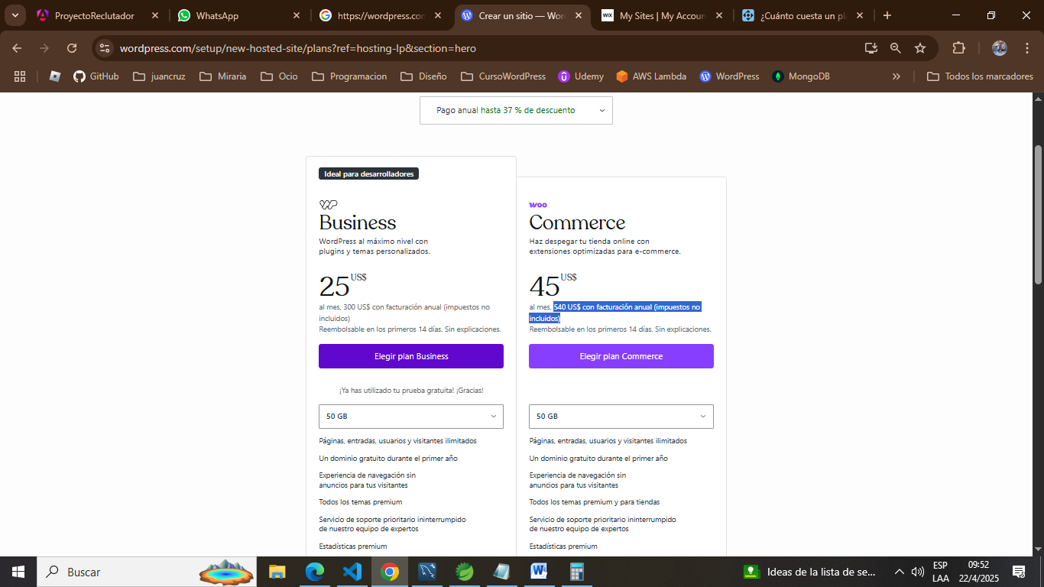


Con el descuento anual en teoría no pagaría 540 Dólares al año, sino 342U$$, lo que sería 28 dólares al mes. Hablando de la E-comerce(la segunda opción)

Mano de Obra
La mano de obra para una Landing Page, que es básicamente una página estática donde solo podes mostrarte y mostrar tu producto sin que se cambien de estado, estaría en $300.000. Ahora si quieres una E-comerce, es decir una página donde además de mostrarte vos y mostrar los productos tengas, se incluye un carrito de compras, tipo mercado libre donde se puede vender productos, estaría 300.000 más 1500 por cada producto que se suba.

